Российская Федерация

Республика Хакасия

Алтайский район

Администрация Изыхского сельсовета

**ПОСТАНОВЛЕНИЕ**

24. 06. 2015 № 22

п. Изыхские Копи

|  |
| --- |
| О присвоении адресов вновь образованным земельным участкам на территории Изыхского сельсовета |

Руководствуясь статьей 14 Федерального закона от 06.10.2003 года № 131-ФЗ «Об общих принципах организации местного самоуправления в Российской Федерации», Уставом муниципального образования Изыхский сельсовет, в соответствии с «Положением о порядке присвоения, изменения, аннулирования и регистрации адресов объектов недвижимости на территории населенного пункта и иных территорий проживания граждан в населенном пункте» утверждённым постановлением № 9 от 27.02.2014, администрация Изыхского сельсовета

ПОСТАНОВЛЯЕТ:

1. Присвоить адреса 49 (сорока девяти) земельным участкам, границы и площади которых будут уточнены по результатам межевания, учитывая существующую нумерацию объектов недвижимости имеется возможность присвоить адреса земельным участкам:

|  |  |
| --- | --- |
| Земельный участок № 1 | - Республика Хакасия, Алтайский район, посёлок Изыхские Копи, улица Шахтовая, участок № 34 |
| Земельный участок № 2 | - Республика Хакасия, Алтайский район, посёлок Изыхские Копи, улица Шахтовая, участок № 36 |
| Земельный участок № 3 | - Республика Хакасия, Алтайский район, посёлок Изыхские Копи, улица Шахтовая, участок № 39 |
| Земельный участок № 4 | - Республика Хакасия, Алтайский район, посёлок Изыхские Копи, улица Шахтовая, участок № 41 |
| Земельный участок № 5 | - Республика Хакасия, Алтайский район, посёлок Изыхские Копи, улица Майская, участок № 54 |
| Земельный участок № 6 | - Республика Хакасия, Алтайский район, посёлок Изыхские Копи, улица Солнечная, участок № 1 |
| Земельный участок № 7 | - Республика Хакасия, Алтайский район, посёлок Изыхские Копи, улица Шолохова, участок № 21 |
| Земельный участок № 8 | - Республика Хакасия, Алтайский район, посёлок Изыхские Копи, улица Шолохова, участок № 23 |
| Земельный участок № 9 | - Республика Хакасия, Алтайский район, посёлок Изыхские Копи, улица Шолохова, участок № 30 |
| Земельный участок № 10 | - Республика Хакасия, Алтайский район, посёлок Изыхские Копи, улица Шолохова, участок № 32 |
| Земельный участок № 11 | - Республика Хакасия, Алтайский район, посёлок Изыхские Копи, улица Шолохова, участок № 34 |
| Земельный участок № 12 | - Республика Хакасия, Алтайский район, посёлок Изыхские Копи, улица Шолохова, участок № 36 |
| Земельный участок № 13 | - Республика Хакасия, Алтайский район, посёлок Изыхские Копи, улица Шолохова, участок № 38 |
| Земельный участок № 14 | - Республика Хакасия, Алтайский район, посёлок Изыхские Копи, улица Шолохова, участок № 40 |
| Земельный участок № 15 | - Республика Хакасия, Алтайский район, посёлок Изыхские Копи, улица Шолохова, участок № 42 |
| Земельный участок № 16 | - Республика Хакасия, Алтайский район, посёлок Изыхские Копи, улица Песчаная, участок № 9 |
| Земельный участок № 17 | - Республика Хакасия, Алтайский район, посёлок Изыхские Копи, улица Песчаная, участок № 11 |
| Земельный участок № 18 | - Республика Хакасия, Алтайский район, посёлок Изыхские Копи, улица Песчаная, участок № 13 |
| Земельный участок № 19 | - Республика Хакасия, Алтайский район, посёлок Изыхские Копи, улица Песчаная, участок № 15 |
| Земельный участок № 20 | - Республика Хакасия, Алтайский район, посёлок Изыхские Копи, улица Песчаная, участок № 17 |
| Земельный участок № 21 | - Республика Хакасия, Алтайский район, посёлок Изыхские Копи, улица Песчаная, участок № 19 |
| Земельный участок № 22 | - Республика Хакасия, Алтайский район, посёлок Изыхские Копи, улица Песчаная, участок № 21 |
| Земельный участок № 23 | - Республика Хакасия, Алтайский район, посёлок Изыхские Копи, улица Песчаная, участок № 23 |
| Земельный участок № 24 | - Республика Хакасия, Алтайский район, посёлок Изыхские Копи, улица Песчаная, участок № 25 |
| Земельный участок № 25 | - Республика Хакасия, Алтайский район, посёлок Изыхские Копи, улица Песчаная, участок № 27 |
| Земельный участок № 26 | - Республика Хакасия, Алтайский район, посёлок Изыхские Копи, улица Песчаная, участок № 29 |
| Земельный участок № 27 | - Республика Хакасия, Алтайский район, посёлок Изыхские Копи, улица Ивана Гольцмана, участок № 83 |
| Земельный участок № 28 | - Республика Хакасия, Алтайский район, посёлок Изыхские Копи, улица Ивана Гольцмана, участок № 85 |
| Земельный участок № 29 | - Республика Хакасия, Алтайский район, посёлок Изыхские Копи, улица Ивана Гольцмана, участок № 87 |
| Земельный участок № 30 | - Республика Хакасия, Алтайский район, посёлок Изыхские Копи, улица Ивана Гольцмана, участок № 89 |
| Земельный участок № 31 | - Республика Хакасия, Алтайский район, посёлок Изыхские Копи, улица Ивана Гольцмана, участок № 91 |
| Земельный участок № 32 | - Республика Хакасия, Алтайский район, посёлок Изыхские Копи, улица Ивана Гольцмана, участок № 93 |
| Земельный участок № 33 | - Республика Хакасия, Алтайский район, посёлок Изыхские Копи, улица Ивана Гольцмана, участок № 95 |
| Земельный участок № 34 | - Республика Хакасия, Алтайский район, посёлок Изыхские Копи, улица Ивана Гольцмана, участок № 97 |
| Земельный участок № 35 | - Республика Хакасия, Алтайский район, посёлок Изыхские Копи, улица Ивана Гольцмана, участок № 99 |
| Земельный участок № 36 | - Республика Хакасия, Алтайский район, посёлок Изыхские Копи, улица Ивана Гольцмана, участок № 101 |
| Земельный участок № 37 | - Республика Хакасия, Алтайский район, посёлок Изыхские Копи, улица Ивана Гольцмана, участок № 103 |
| Земельный участок № 38 | - Республика Хакасия, Алтайский район, посёлок Изыхские Копи, улица Ивана Гольцмана, участок № 98 |
| Земельный участок № 39 | - Республика Хакасия, Алтайский район, посёлок Изыхские Копи, улица Ивана Гольцмана, участок № 100 |
| Земельный участок № 40 | - Республика Хакасия, Алтайский район, посёлок Изыхские Копи, улица Ивана Гольцмана, участок № 102 |
| Земельный участок № 41 | - Республика Хакасия, Алтайский район, посёлок Изыхские Копи, улица Ивана Гольцмана, участок № 104 |
| Земельный участок № 42 | - Республика Хакасия, Алтайский район, посёлок Изыхские Копи, улица Ивана Гольцмана, участок № 106 |
| Земельный участок № 43 | - Республика Хакасия, Алтайский район, посёлок Изыхские Копи, улица Ивана Гольцмана, участок № 108 |
| Земельный участок № 44 | - Республика Хакасия, Алтайский район, посёлок Изыхские Копи, улица Ивана Гольцмана, участок № 110 |
| Земельный участок № 45 | - Республика Хакасия, Алтайский район, посёлок Изыхские Копи, улица Ивана Гольцмана, участок № 112 |
| Земельный участок № 46 | - Республика Хакасия, Алтайский район, посёлок Изыхские Копи, улица Ивана Гольцмана, участок № 114 |
| Земельный участок № 48 | - Республика Хакасия, Алтайский район, посёлок Изыхские Копи, улица Ивана Гольцмана, участок № 116 |
| Земельный участок № 49 | - Республика Хакасия, Алтайский район, посёлок Изыхские Копи, улица Ивана Гольцмана, участок № 118 |
| Земельный участок № 50 | - Республика Хакасия, Алтайский район, в 50 метрах юго-восточнее посёлка Изыхские Копи, обособленный участок № 3 |

Схема расположения земельных участков прилагается.

2. Настоящее Постановление подлежит официальному опубликованию (обнародованию) и размещению на сайте администрации Изыхского сельсовета.

3. Контроль за исполнением настоящего Постановления оставляю за собой.

Глава Изыхского сельсовета А.В. Кононов

Приложение № 1

к постановлению администрации Изыхского сельсовета

от 24.06.2015 № 22

Схемы расположения земельных участков.

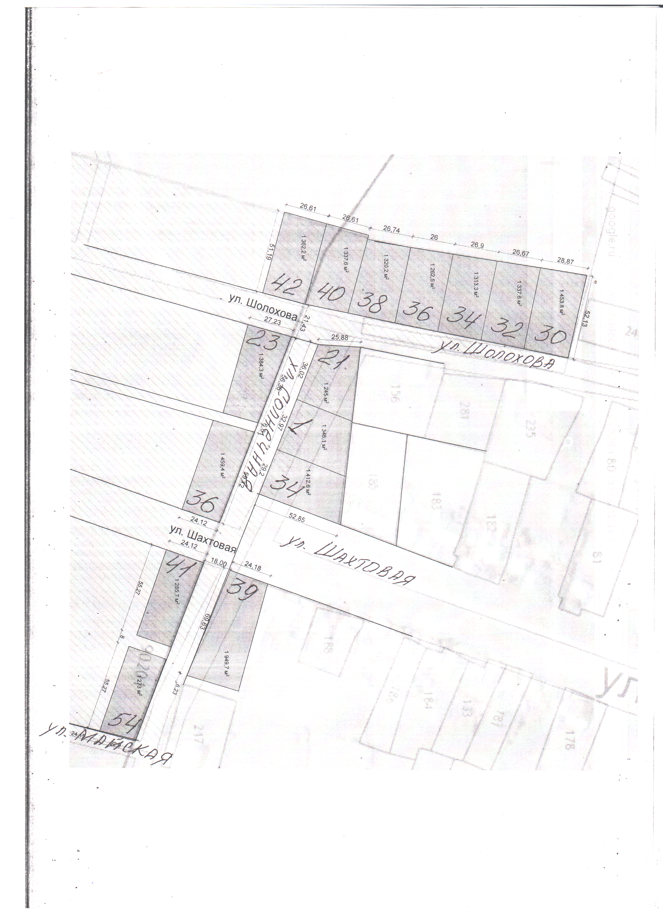

Приложение № 2

к постановлению администрации Изыхского сельсовета

от 24.06.2015 № 22

Схемы расположения земельных участков.

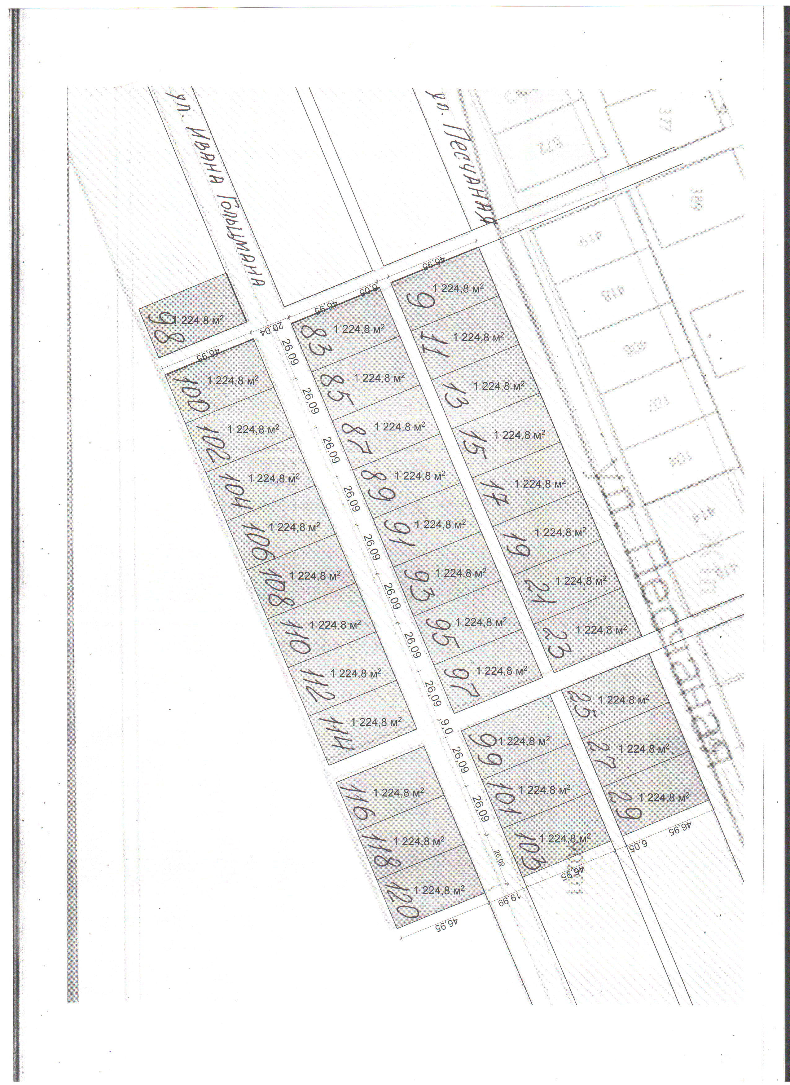

Приложение № 3

к постановлению администрации Изыхского сельсовета

от 24.06.2015 № 22

Схемы расположения земельных участков.

